|  |  |
| --- | --- |
| **Politechnika Białostocka**  **Wydział Informatyki** | Data: 08.10.2016 |
| **Przedmiot:** Modelowanie i analiza systemów informatycznych.  **Sprawozdanie nr:** 2  **Temat:**  **Autor:** Maciej Ziniewicz  **Studia:** stacjonarne II stopnia, semestr 2 | **Prowadzący:**  dr inż.  Walenty Oniszczuk  Ocena: |

Spis treści

1. Treść zadania 1

2. Część teoretyczna 1

3. Rozwiązanie 1

4. Podsumowanie 1

# Treść zadania

Przyjmujac że prawdopodobieństwo k w czasie 0-t zdarzeń w strumieniu poissona jest określana wzorem:

a dystrybuanta:

Zakładając ze strumień pakietu do routera tworzy strumień poissona z parametrem λ=2(1 wariat) i λ=10(2 wariant) tzn że w ciągu jednostki czasu (np. 1 sec) przychodzi do routera średnio 2 albo 10 pakietów. Obliczyć i narysować histogramy prawdopodobieństw przybycia w ciągu sekundy k=0,1,2,3...15 pakietów oraz wykresy dytrybuanty dla t=0.1,0,2,...1.3. tj prawdopodobieństwa że odstep miedzy pakietami jest <= niz 0.1,0.2,

# Część teoretyczna

Strumień zdarzeń jest statystycznym opisem przybywania zgłoszeń do systemu obsługi. Zazwyczaj zapisany jest on za pomocą funkcji rozkładu odstępów czasu (interwałów) między kolejnymi zgłoszeniami1 . Jeśli strumień zgłoszeń ma stały interwał (zdarzenia pojawiają się w zdeterminowanych odstępach czasu), to strumień zdarzeń jest regularny. Gdy zgłoszenia pojawiają się w losowych odstępach czasu, (interwał jest zmienną losową) to strumień zdarzeń przypadkowy.

Strumień zadrzeń moze być:

* **bez pamięci** - jeżeli prawdopodobieństwo pojawienia się k zgłoszeń(w naszym przypadku przybycie pakietu) w przedziale czasu [t, t+T) nie zależy od ilości zgłoszeń w systemie, ani sposobu w jaki pojawiły się w czasie poprzedzającym ten przedział.
* **stacjonarny** - gdy prawdopodobieństwo pojawienia się pewnej liczby zdarzeń w przedziale czasu τ zależy tylko od długości tego przedziału, a nie zależy od jego położenia na osi czasu.
* **zwykły** – gdy prawdopodobieństwo zaistnienia w strumieniu dwóch lub większej liczby zdarzeń w elementarnym przedziale ∆t jest pomijalnie małe w odniesieniu do prawdopodobieństwa pojawienia się tylko jednego zdarzenia.

Do opisu własności strumienia zdarzeń powszechnie stosuje się funkcje rozkładu B(t) określającą prawdopodobieństwo tego, że interwał ten jest większy od pewnej wartości t, czyli B(t) = 1 – F(t) gdzie dystrybuanta F(t) jest prawdopodobieństwem tego, że interwał ten jest mniejszy od t.

Jednym z najczęściej stosowanych tego typu funkcji rozkładu jest dyskretny rozkład prawdopodobieństwa - **rozkład Poissona,** wyrażający prawdopodobieństwo szeregu wydarzeń mających miejsce w określonym czasie, gdy te wydarzenia występują ze znaną średnią częstotliwością i w sposób niezależny od czasu jaki upłynął od ostatniego zajścia takiego zdarzenia. Rozkład Poissona można również stosować w odniesieniu do liczby zdarzeń w innych określonych przedziałach, takich jak odległość, powierzchnia lub objętość.

Biorąc pod uwagę powyższe składowe które określają strumień zdarzeń to jeżeli strumień jest stacjonarny, bez pamięci i jest zwykły to jest to **strumień Poissona**.

Liczba Nt zgłoszeń pojawiających się w czasie t, dla takiego strumienia ma rozkład:

dla (k = 0, 1, 2, …),

gdzie stała λ spełnia warunek λ > 0. Między dwoma następującymi po sobie zgłoszeniami upływa średni czas wynoszący:

# Rozwiązanie

## Otrzymane wyniki

Pakiety tworzą strumień poissona do routera z parametrami λ=2(1 wariat) i λ=10(2 wariant). Za pomocą wzorów podanych na zajęciach obliczono prawdopodobieństw przybycia w ciągu sekundy k=0,1,2,3...15 pakietów oraz dytrybuanty czyli prawdopodobieństwa że odstęp miedzy pakietami jest <= niz 0.1,0.2.

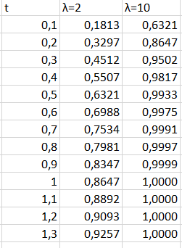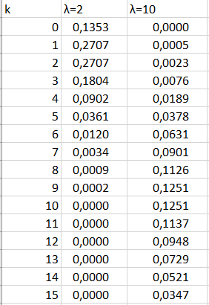Prawdopodobieństwo: Dystrybuanta:

Dla obydwu tabel wygenerowane zostały również wykresy:

Na podstawie otrzymanych danych oraz wykresów można wyciągnąć następujące wnioski.

1. Prawdopodobieństwo przybycia w ciągu sekundy k pakietów dla parametru λ=2(1 wariat) maleje wraz zwiększaniem się ilości pakietów, z kolei dla parametru λ=10(2 wariant) początkowo rośnie do wartości maksymalnych dla pakietów 10,11,12 a następnie maleje.
2. Prawdopodobieństwo odstępu między pakietami jest mniejszy lub równy t dla parametru λ=2(1 wariat) stopniowo rośnie wraz ze wzrostem odstępu czasowego, również dla parametru λ=10(2 wariant) prawdopodobieństwo rośnie ale gwałtowniej niż w wariancie 1 i od wartości 0,5 jest już niemal 100%.

## Aplikacja

Aplikacja została napisana w języku Java ze względu na znajomość tej technologii oraz doświadczenie. Program wyświetla dane uzyskane na podstawie danych wejściowych podanych w treści zadania oraz generuje dla nich wykres za pomocą biblioteki JFreeChart, jest to jedna z popularniejszych darmowych i łatwo dostępnych bibliotek generujących wykresy w języku Java.

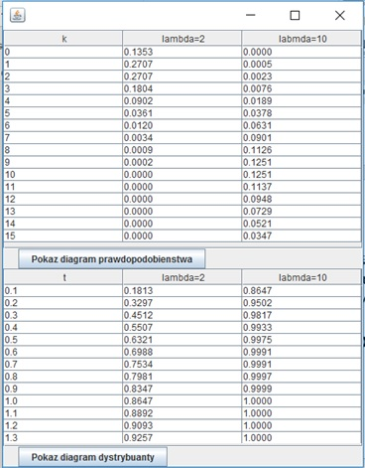

Przyciski „Pokaż diagram prawdopodobieństwa” oraz „Pokaż diagram dystrybuanty” wyświetlają diagramy generowane przez bibliotekę JFreeChart.

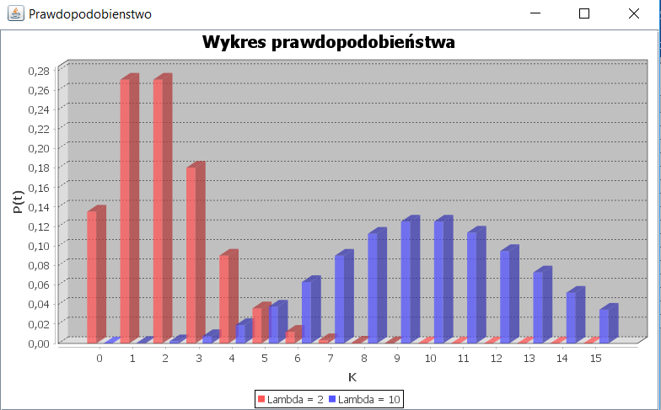

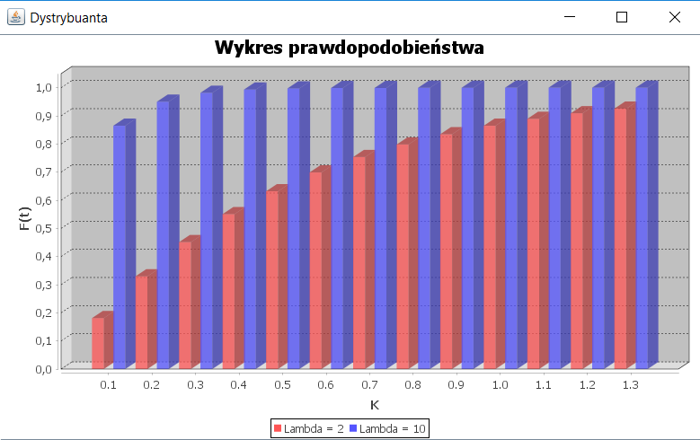

# Podsumowanie